Propuesta Ciencias, Enseñanza Básica
Incentivar hábitos de vida saludable ¿Cómo ser saludables?
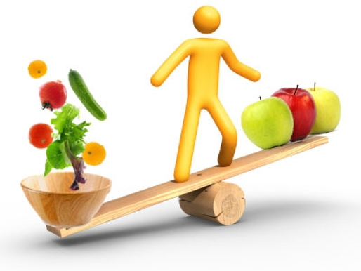
Objetivo General: Investigar experimentalmente y explicar las características de los nutrientes, para la salud humana.

Objetivos específicos:
1.- Desarrollar en familia hábitos de alimentación saludable.
2.- Identificar nutrientes en distintos alimentos.
3.- Crear conciencia en el cuidado del cuerpo humano
4.- Clasificar los alimentos.
Introducción: La formación de hábitos alimentarios saludables debe comenzar desde los primeros años de edad ya que los hábitos instalados tempranamente tienden a perdurar a lo largo de la vida. El rol de los padres y representantes de niños (a) en el desarrollo de hábitos saludables es fundamental ya que no solo enseña con el ejemplo sino con la práctica, incorporando cada día en su dieta alimentos acordes a su edad.
La problemática de nutrición que presentan los países latinoamericanos afecta en su mayoría a los niños y niñas en edades preescolar, por lo que se requiere mayor atención.
Instrucciones
1.- Realiza la actividad junto a tu familia.
2.- Investiga más acerca de hábitos de vida saludable.
3.- Busca información necesaria para el desarrollo de la actividad.
4.- puedes ocupar los materiales que quieras y que tengas en tu casa
5.- Recepción y/o dudas al correo: profesor.josepoblete2020@gmail.com

Importante: La propuesta debe ser entregada el miércoles 8 de abril del 2020.

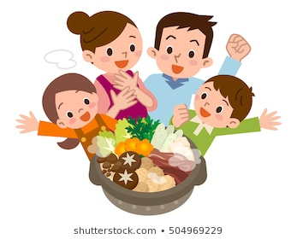

¿Para qué nos alimentamos?

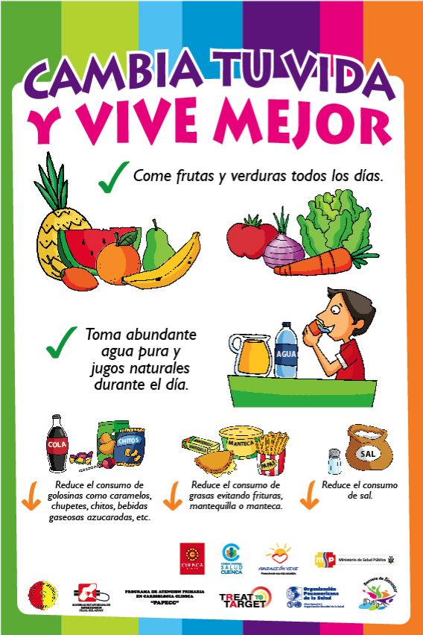

I.- Realiza una minuta alimentaria junto a tu familia. Materiales recomendables: Cartulina tamaño block, lápices de colores.
- Sigue el ejemplo entregado a continuación:
Minuta alimentaria
 | Lunes | Martes | Miércoles | Jueves | Viernes | Sábado | Domingo
Desayuno
Colación
Almuerzo
Once
Cena

II.- El poder de los nutrientes: Una dieta saludable está compuesta por una cantidad balanceada de nutrientes. Por ello, es importante que conozcas los tipos de nutrientes y en que alimentos puedes encontrarlos.
a.- A continuación escribe los nutrientes que corresponden en cada situación. (Colocar una pequeña definición para cada uno).
Importante: Puedes ocupar la misma hoja o una cartulina tamaño block.

Nutrientes
Proteínas

Carbohidratos

Lípidos

III.- ¿Cuánto consumir?
Alimentarnos adecuadamente implica tener en cuenta el tipo y la cantidad de alimentos que ingerimos. Para orientarnos hacia aquel fin, se han establecidos diferentes modelos de alimentación equilibrada. Uno de ellos son las guías alimentarias, propuestas por el ministerio de salud.
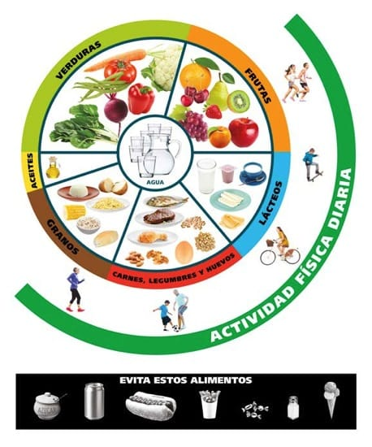

Interpreta:
A partir del plato de proporciones de alimentos, responde las siguientes preguntas.

- ¿Qué significa que la actividad física rodee el plato?

--------------------------------------------------------------------------------------------------------------------------------------------------------------------------------------------------------------------------------------------------------------------------------------------------------------------------------------------------------------------------------------------------------------------------------------------------

- ¿Por qué crees que el agua ocupa el centro del plato?

------------------------------------------------------------------------------------------------------
------------------------------------------------------------------------------------------------------
------------------------------------------------------------------------------------------------------
------------------------------------------------------------------------------------------------------

3.- ¿Por qué crees que los alimentos como la comida chatarra, los helados y las golosinas se ubican fuera del plato?

-----------------------------------------------------------------------------------------------------------
-----------------------------------------------------------------------------------------------------------
-----------------------------------------------------------------------------------------------------------
------------------------------------------------------------------------------------------------------------

4.- ¿Qué efecto tendrían para nuestra salud consumir por un periodo prolongado y en gran cantidad alimentos como los que se encuentran fuera del plato?

------------------------------------------------------------------------------------------------------------
------------------------------------------------------------------------------------------------------------
------------------------------------------------------------------------------------------------------------
------------------------------------------------------------------------------------------------------------
------------------------------------------------------------------------------------------------------------

